TECNOLOGÍA I
Continuación…

MATERIA: TECNOLOGIA I  Semana: 12 al 13 de octubre de 2017 | PROFESOR: R. Alejandra Vázquez Tzompantzi
COMPETENCIAS A DESARROLLAR
Resolución de problemas, diseño, gestión e intervención.

TEMAS: La resolución de problemas técnicos y el trabajo por proyectos en los procesos productivos.

Subtemas:
• Los problemas técnicos en los procesos de producción.
• La resolución de problemas en el sistema informático.
• El trabajo por proyectos en informática.

En todo proceso productivo se llegan a presentar problemas técnicos y uno de los métodos más utilizados para solucionarlos es el trabajo por proyectos que permite al administrador detectar y focalizar el problema, asignar los recursos necesarios y evaluar el avance en la solución del mismo. Las computadoras son una herramienta de trabajo que nos ayuda a resolver problemas con mayor rapidez y menor esfuerzo, lo cual nos permite tener tiempo y recursos suficientes para mejorar continuamente los resultados esperados.

Los problemas técnicos en los procesos de producción.

La aplicación de la informática para resolver un problema, no significa que la computadora hará el trabajo por nosotros; quiere decir que los resultados del proyecto serán óptimos porque tenemos tiempo suficiente para concentrarnos en los resultados y delegar el trabajo repetitivo a la máquina.

Recuerda que los procesos de producción dependen en gran medida de las máquinas y de los energéticos con que funcionan. Cuando la fuerza humana no es suficiente para realizar una tarea se recurre a una máquina para auxiliarse. Si prestas atención, a diario se ve una máquina realizando una tarea que resultaría muy difícil o imposible si sólo se utilizará la fuerza corporal.

La resolución de problemas en el sistema informático

La informática trabaja con información, por lo tanto, se deben convertir los problemas materiales en conceptos lógicos. Para hacerlo, se utilizan modelos matemáticos. Por ejemplo, para saber cuánta fuerza se requiere para transportar 50 kilogramos de ladrillo en una carretilla de 1.20 metros de largo, primero deben convertirse los objetos materiales en conceptos lógicos. Los ladrillos se convierten en una magnitud: su peso; el resto de sus características queda fuera porque no es relevante; no importan su temperatura, volumen o utilidad, mientras no afecten el peso. La carretilla se convierte en una palanca de segunda clase. En toda palanca intervienen tres elementos: potencia (la fuerza que aplicamos), resistencia (el peso del objeto), y apoyo (la fuerza ejercida por el fulcro contra la palanca). En la palanca de segunda clase, la resistencia se ubica entre la potencia y el fulcro:

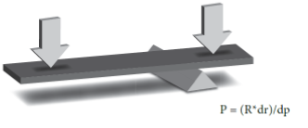

Act.1. Los problemas técnicos en los procesos de producción.
A. ¿Cuál sería un problema técnico en el laboratorio de informática?
B. Mencionen cómo les ha beneficiado la computadora en sus estudios.
C. ¿Por qué el desarrollo de un proyecto técnico debe seguir una secuencia de pasos?

Recuerda que los procesos de producción dependen en gran medida de las máquinas y de los energéticos con que funcionan. Cuando la fuerza humana no es suficiente para realizar una tarea se recurre a una máquina para auxiliarse. Si prestas atención, a diario se ve una máquina realizando una tarea que resultaría muy difícil o imposible si sólo se utilizara la fuerza corporal.
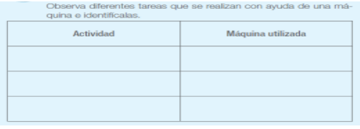

Act.2.

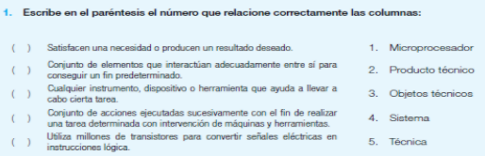

TODO A MANO Y EN HOJAS BLANCAS. REVISARÉ REGRESANDO A CLASES.

